PRACOWNIA PROJEKTOWA „ARCH-em” S.C. | 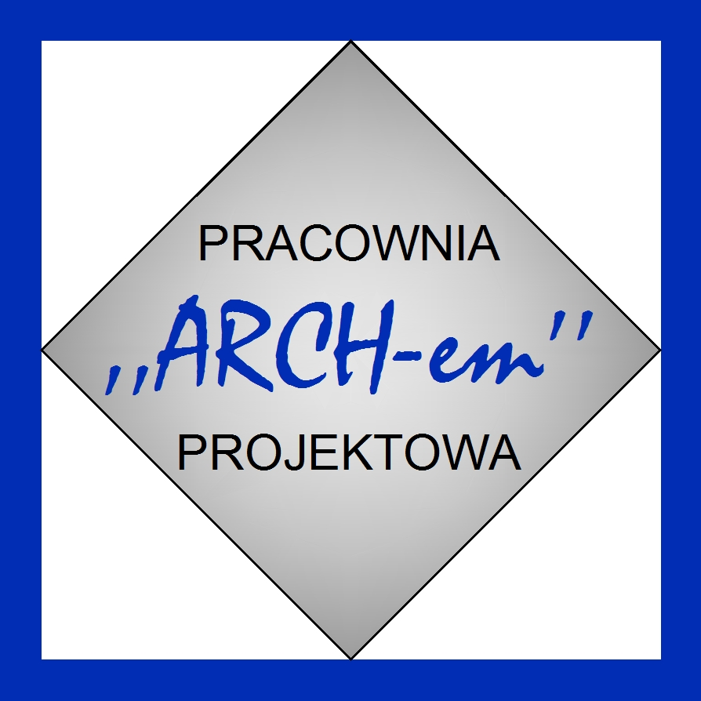
arch. Monika Janiczek-Zygmunt arch. Ewa Jędraszczyk
CECHA: PA-1328 | EGZEMPLARZ NR 1 | FAZA OPRACOWANIA:  PROJEKT WYKONAWCZY

JEDNOSTKA PROJEKTOWA : | PRACOWNIA PROJEKTOWA „ ARCH-em” S.C.  43-300 BIELSKO – BIAŁA, UL. Żywiecka 132
TEMAT : | PROJEKT ARANŻACJI WNĘTRZA SKLEPU „MARTES SPORT”  (LOKAL NR L10 ) W PARKU HANDLOWYM „REDKOM’’ ZLOKALIZOWANYM W BIELSKU- BIAŁEJ  PRZY UL. WARSZAWSKIEJ 180
INWESTOR : | MARTES SPORT Sp. z o.o.  43-300 BIELSKO- BIAŁA, UL. MALOWANY DWOREK 115

CZĘŚĆ ARCHITEKTONICZNA

 | Imię i Nazwisko | Nr uprawnień  / specjalność | Podpis
ARCHITEKTURA- projektant: | mgr inż.arch. Monika Janiczek-Zygmunt | 798/88  /architektoniczna bez ograniczeń
ARCHITEKTURA-  sprawdzający: | mgr inż.arch. Ewa Jędraszczyk | UAN-VI-1227/102/87  /architektoniczna bez ograniczeń
KONSTRUKCJA-  / mapa obciążeń / | mgr inż.  Kornel  Szyndler | 38/M/84  /konstrukcyjna bez ograniczeń

DATA OPRACOWANIA PROJEKTU: lipiec 2024 r.

